VERIFICHE AGGIUNTIVE POZZOLI TEORIA 1 CAPITOLO 8
CONOSCENZE RELATIVE AL CAPITOLO 8 (da pag. 52 a pag. 57)

CONOSCENZA E COMPRENSIONE

Rispondi alle sottostanti domande e/o completa le frasi:

- Scegli le affermazioni che ti sembrano esatte:
La terzina serve per:

AFFERMAZIONI: | vero | falso
Portare il ritmo di un movimento da binario a ternario
Gli accenti sulle note di una terzina sono due
Una terzina può sostituire un movimento da 1/4
Trasformare il ritmo di un intero brano da binario a ternario
Una terzina può occupare anche più di un movimento
Una terzina può occupare anche una intera battuta
La durata di una terzina può essere di 3/8

- Giudica le sottostanti affermazioni:

AFFERMAZIONI: | vero | falso
Una sestina è formata da due terzine
Una sestina in pratica è costituita da una terzina nella quale ogni nota viene sostituita da due note
Gli accenti ritmici presenti sulle note di una sestina sono tre
Una nonina può considerarsi composta da tre terzine
Una nonina può valere 3/4

- Calcola il valore di cisacun gruppo irregolare presente nel pentagramma sottostante:
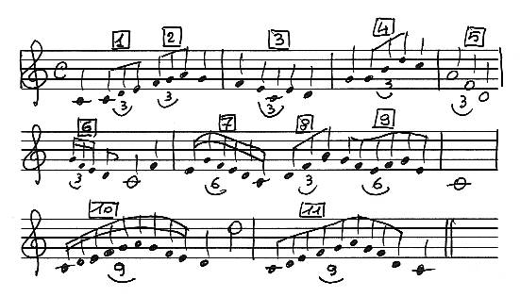
Gruppo | 1 | 2 | 3 | 4 | 5 | 6 | 7 | 8 | 9 | 10 | 11
Valore | 1/4

Dopo aver analizzato il pentagramma, se ne sei capace, prova a solfeggiarlo.
- Duina e quartina servono per (scegli):
  - Portare momentaneamente il ritmo di un movimento o di una battuta da ternario a binario
  - Trasformare il ritmo da binario a ternario
  - Portare un intero brano musicale da un tempo semplice ad uno composto

- Gli accenti sulle note di una quintina sono:
  - il primo più forte e tutti gli altri deboli
  - il primo debole e tutti gli altri forti
  - gli accenti principali cadono sulla prima e sulla quarta nota

- Calcola il valore dei sottostanti gruppi irregolari. Se ne sei capace, prova a solfeggiare lo spartito.
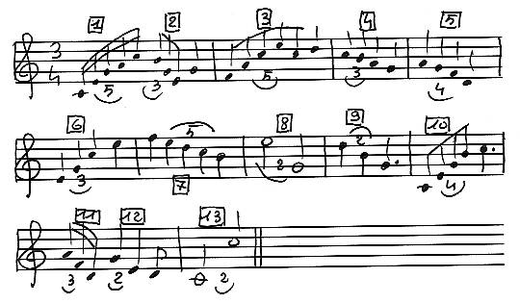

Gruppo | 1 | 2 | 3 | 4 | 5 | 6 | 7 | 8 | 9 | 10 | 11 | 12 | 13
Valore | 1/4

- Ora calcola il valore di questi altri gruppi irregolari, presenti in un tempo ternario. Se ne sei capace, prova anche a solfeggiare lo spartito.

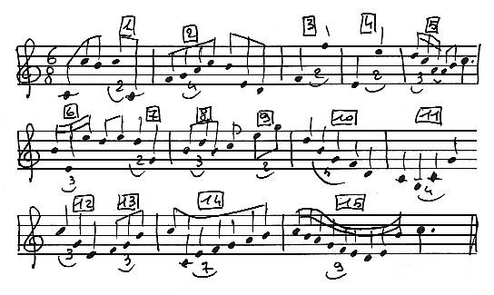
Gruppo | 1 | 2 | 3 | 4 | 5 | 6 | 7 | 8 | 9 | 10 | 11 | 12 | 13 | 14 | 15
Valore | 1/4

- Prova a definire con le tue parole cosa si intende per:
  - Sincope _____________________________________________________________
_______________________________________________________________________
  - Contrattempo _______________________________________________________
_______________________________________________________________________

9) Nel pentagramma che segue sono presenti alcune sincopi ed alcuni contrattempi. Indicali con una s (sincope) ed una C (contrattempi).

